**تکاليف هفتگی درس بهينه سازی غیر خطی**

**( تکليف هفته اول (آخرين مهلت تحويل: چهار شنبه 6/12/93**

**مدير فروش يک ناشر کتابهای دانشگاهی شش فروشنده در اختيار دارد که می تواند آنها را به سه ناحيه مختلف گسيل نمايد. تصميم او بر اين است که به هر ناحيه ای حداقل يک فروشنده اختصاص دهد و هر فروشنده نيز فقط در يک ناحيه فعاليت نمايد. هدف تعيين تعداد فروشنده ای است که به هر ناحيه تخصيص می يابد تا فروش حداکثر گردد. میزان افزايش فروش در هر ناحيه برحسب تعداد فروشنده ای که در آن ناحيه فعاليت می کند در جدول زير نشان داده است:** 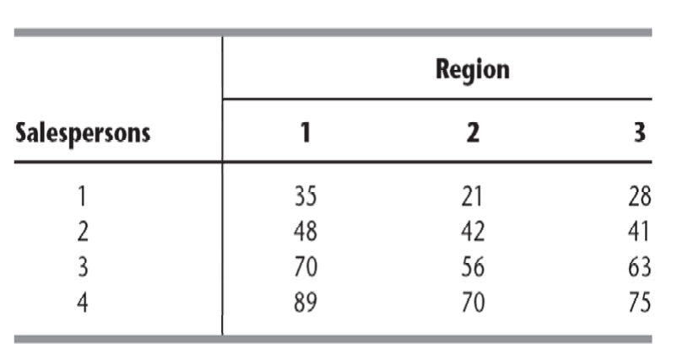

**اين مسئله را با برنامه ريزی پويا و با کمک جداول معمول آن حل کنيد.**